PROYECTO DE CENTRO

ACOMPAÑAMIENTO ENTRE IGUALES. AEI

NOMBRE DEL PROYECTO:

Avanzamos juntos

LÍNEAS DE ACTUACIÓN

ALUMNOS TUTORES
Alumnos de Bachillerato y Ciclos Formativos Autorizaran a los Alumnos de 2 y 3 ESO

Alumnos de 4 ESO autorizarán a los alumnos de 1 ESO

ALUMNOS PADRINOS
Alumnos de 3 ESO apadrinaran a los Alumnos de 1 ESO durante el primer trimestre

RESPONSABLES Y COORDINADORES DEL PROGRAMA ACOMPAÑAMIENTO ENTRE IGUALES

FASES DEL PROYECTO

Sesiones de Formación con el Equipo de profesores y coordinadores del Programa ACOMPAÑAMIENTO ENTRE IGUALES

- Fase Previa de Análisis de la Convivencia
Realizada en la sesión Presencial.

- Fase de Sensibilización al Claustro y comunicación del Proyecto
La realizará Ricardo el Orientador en la semana del 10 al 14 de febrero

- Fase de Sensibilización a los Alumnos
Material HERRAMIENTAS Y DINÁMICAS ENVIADO POR EVA, se realizaran las dinámicas con los alumnos. Por parte de los tutores y parte del equipo de Convivencia de la semana 17 al 21 de febrero.

- Fase Selección de Alumnos Tutores y Tutorizados
Realizada por el Equipo de Convivencia Semana del 17 al 21 de Febrero

SELECCIÓN DE LOS ALUMNOS TUTORES Y TUTORIZADOS

TUTORES:
Serán los propios compañeros quienes seleccionan y legitiman a los compañeros que puedan realizar esta tarea

TUTORIZADOS:
El equipo de Convivencia seleccionara a los alumnos que tiene partes amonestaciones y expulsiones para ser tutorizados.

Una vez realizada la lista de Alumnos Tutores y Alumnos Tutorizados intentaremos a través de dinámicas realizar las parejas de alumnos
Se diseñaran los Diplomas para los alumnos Mediadores así como un carnet que identificará a los alumnos Mediadores y los Alumnos tutores

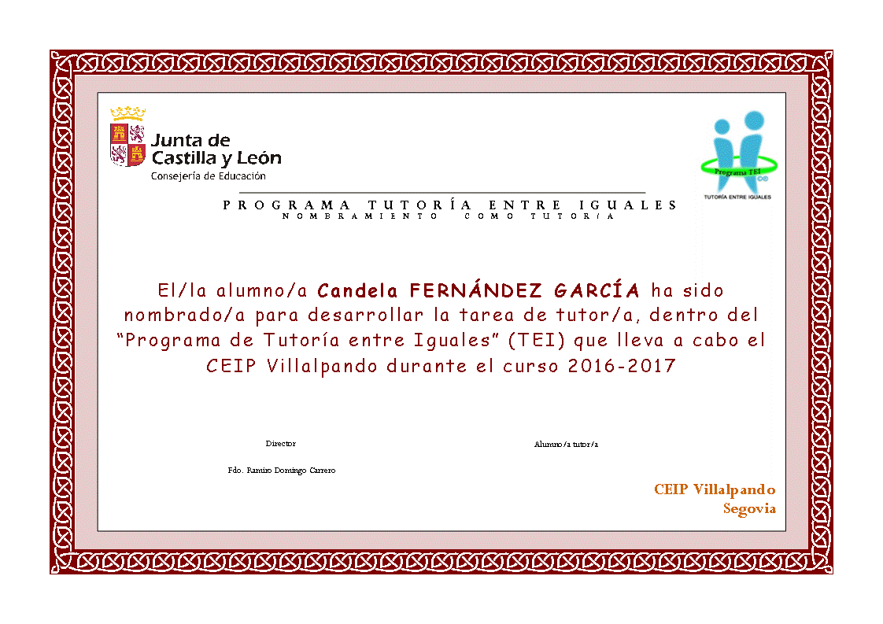

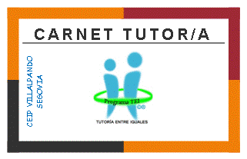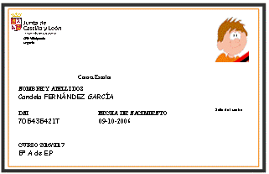

PROYECTO ALUMNO TUTOR

OBJETIVOS del PROYECTO
- Sensibilizar a la comunidad educativa sobre los efectos de la violencia
- Concienciar a la comunidad educativa sobre los efectos de la violencia e informar sobre las consecuencias personales, sociales y educativas que este fenómeno comporta.
- Facilitar el proceso de integración de alumnos/as, hacia una escuela inclusiva.
- Crear un referente (tutor/a) para favorecer la autoestima y disminuir la inseguridad que provocan los espacios y las situaciones desconocidas.
- Empoderar al alumnado como sujeto dinámico de la Convivencia, en la prevención de la violencia y el acoso escolar.
- Compensar el desequilibrio de poder y fuerza propio de la violencia y el acoso desde una perspectiva preventiva y disuasoria.
- Integrar la “TOLERANCIA CERO” respecto a la violencia y maltrato, como un rasgo de identidad del Centro

¿Qué es el alumn@ TUTOR?
El alumn@ TUTOR es el que apoya a sus compañeros en las necesidades que les surgen, tiende puentes entre unos y otros cuando aparecen desavenencias, les acompaña en situaciones de indefensión o soledad, llegando a detectar y abordar si es posible situaciones que pasan desapercibidas a los adultos. También realiza mediaciones si es preciso, tanto formales como no formales.

¿Qué objetivos básicos persigue el modelo?
- Ayudar, integrar y acoger a otros.
- Ayuda a sus compañeros y compañeras cuando alguien les molesta o necesitan que los escuchen.
- Resolver conflictos con diálogo y negociación. Mediación no formal y formal.
- Mejorar las relaciones interpersonales y, lógicamente, la convivencia en el centro, también la convivencia intercultural.
- Detectar el maltrato escolar y actuar para resolver el conflicto que plantea.
- Profundizar en el desarrollo personal, desarrollo moral, y en las habilidades para la comunicación y la resolución de conflictos.
- Puede ayudar a otro compañero o compañera cuando tenga alguna dificultad con un profesor o profesora, mediando para la resolución del conflicto.
- Puede ayudar a otros compañeros o compañeras en la organización de grupos de apoyo en tareas académicas, o como Alumnado Ayudante en alguna materia que se le dé bien
- Ayuda a alumnos o alumnas que estén tristes o decaídos por algún problema personal y que necesiten que alguien les escuche o les preste un poco de atención. • Acoge a los recién llegados al centro y actúa como acompañante.
- Facilita una mejora de la convivencia en el grupo.

Cualidades y Valores de los Alumnos Tutores

Funciones de los Alumnos

- Ayudar a sus compañeros. Puede ser intermediario.
- Apoyar en tareas académicas (deberes).
- Escuchar a quienes tienen problemas, o se sienten mal.
- Animar a alumn@s que estén tristes o decaídos.
- Acoger a los recién llegados al centro.
- Actuar como alumn@ acompañante.
- Acompañar a aquellos que se encuentran aislados.
- Detectar los posibles conflictos.
- Mediar en mediaciones no formales.
- Mediar en mediaciones formales cuando sean requeridos (siguiendo el protocolo que marque el Plan de Convivencia del Centro).
- Detectar posibles maltratos y otros conflictos.
- Derivar casos en los que la gravedad lo aconseje.
- Participar en las actividades del equipo de ayuda-mediación.
- Liderar actividades de grupo en el recreo o en clase.
- Facilitar la mejora de la convivencia en el grupo.

Estas funciones se resumen en cuatro grandes grupos:
- AYUDAR-APOYAR-ESCUCHAR-ANIMAR.
Ayudar a sus compañeros cuando alguien se mete con ellos o necesitan que les escuchen. Puede ayudar a otro compañero cuando tenga alguna dificultad con un profesor, mediando o siendo intermediario. Puede ayudar a otros compañeros en la organización de grupos de apoyo en tareas académicas (deberes). Estar a disposición de todo aquel que pueda requerir su ayuda.
Su posición es básicamente de escucha y receptividad de las necesidades de los demás. Escuchar a quienes tienen problemas, a quienes se sienten mal. No aconsejar, ni sermonear.
Animar a alumn@s que estén tristes o decaídos por algún problema personal y que necesiten que les presten un poco de atención. Animar a sus compañeros para que se sientan capaces de afrontar sus dificultades.
- ACOGER-ACOMPAÑAR
Acoger a los recién llegados al centro (compañero de acogida). Acoger a los nuevos integrantes del grupo especialmente a aquellos que tienen más dificultades para integrarse, por su cultura, su lengua, su carácter.
Acompañar a aquellos que se encuentran aislados (compañero acompañante). Actuar cuando sea requerido por sus compañeros o por su propia voluntad al observar situaciones de indefensión, tristeza o aislamiento.
- DETECTAR-DERIVAR-MEDIAR
Detectar los posibles conflictos, maltratos, en el aula y en el centro. Derivar casos en los que la gravedad lo aconseje. Derivar al tutor o a los profesores encargados del equipo de ayuda-mediación. Mediar en mediaciones no formales y discutir los conflictos en las reuniones para buscar formas de intervenir. Participar en mediaciones formales cuando sean requeridos.
- FORMAR EQUIPO-PARTICIPAR
Participar en las actividades del equipo de ayuda-mediación. Informar a sus compañeros sobre los recursos que pueden utilizar para resolver conflictos. Esta participación debería conllevar cierto liderazgo en las actividades de grupo en la clase o el centro siempre enfocado hacia una mejora de la convivencia en el clase y en el centro.
Difusión del proyecto a la comunidad educativa: grupo a grupo, dirección centro, tutores. En coordinación con el tutor exponer a sus compañeros las características de la ayuda entre iguales, la mediación escolar y el funcionamiento del equipo de ayuda-mediación

Campos de intervención

- Problemas de integración en el grupo.
- Aislamiento, rechazo, maltrato.
- Enfrentamientos, insultos.
- Pequeñas agresiones entre compañeros.
- Malentendidos y rumores.
- Pequeñas extorsiones.
- Intermediario con el tutor o algún profesor.
- Deterioro del material.
- Divisiones en el grupo.
- Mediaciones informales y formales.
- Acompañante intercultural.

El alumn@ TUTOR
- No es “policía”. Su misión no es vigilar el cumplimiento de las normas ni ejercer una labor sancionadora.
- No es un “chivato o chivata”. No es alguien que observa cualquier incumplimiento o problema y sale corriendo a contárselo al profesorado. Es un colaborador con la buena marcha de las relaciones en el centro y un defensor de los derechos humanos.
- No es un “colega”. Es alguien que no hace suyos los problemas que los demás le cuentan, ni toma partido a la hora de mediar en un conflicto.

¿Cuándo actúa?
- A requerimiento de sus compañeros de aula.
- Por propia voluntad al observar situaciones de indefensión.
- Cuando se requiera su intervención como mediador por el coordinador del servicio.
- De acuerdo a las actuaciones diseñadas en el equipo y con el rol que exige el ser alumn@ ayudante- mediador.

FORMACIÓN DE PAREJAS ALUMNOS TUTORES Y ALUMNOS TUTORIZADOS

El equipo de Convivencia del Centro junto con el orientador se reúnen para definir a los alumnos Tutores y alumnos Tutorizados en función de sus características, habilidades y necesidades.

ALUMNOS TUTORIZADOS | ALUMNOS TUTORES
D. B. | L. C.
N. L. | A. G.
M. M. | B. Z.
A. M. | J. I.
M. C. | D. M.
R. G. | N. C.
C. M. | A. G.
A. P. | E.P.
N. | S.C.
Á. E. | E. C.
A. | M.R.
J. D. | J. R.
E. S. | D.V.
M. C. | A. D.
D.Y | A. L.
R. | G.
L. | C.
R. | J. A. G.

